МИНИСТЕРСТВО ОБРАЗОВАНИЯ И НАУКИ РОССИЙСКОЙ ФЕДЕРАЦИИ

ФЕДЕРАЛЬНОЕ государственное БЮДЖЕТНОЕ

образовательное учреждение

высшего образования

«НОВОСИБИРСКИЙ ГОСУДАРСТВЕННЫЙ ТЕХНИЧЕСКИЙ УНИВЕРСИТЕТ»

_________________________________________________________________

Кафедра ССОД



**дисциплина**

Программные средства профессиональной деятельности

**ОТЧЁТ**

**по лабораторной работе №1**

**«Основы виртуальных приборов»**

Факультет: АВТФ Преподаватель:

Группа: АТ-24 Кухто А.В.

Студенты:

Бухаров А.В.

Емельянов Н.С.

Вариант: 17

Новосибирск 2025

**Цель работы**

Изучение интерфейса среды проектирования LabVIEW, получение навыков работы с передней панелью и блок-диаграммой виртуального прибора, знакомство со средствами редактирования и палитрами функций и органов управления. Знакомство с понятием субприбора (SubVI), приобретение навыков создания коннекторов (connectors) и иконки (icon) субприбора, использования субприборов в виртуальных приборах.

**Ход работы**

1.1. Загрузили операционную систему Windows, затем программный пакет LabVIEW. То же самое сделали на операционной системе Arch Linux. Функционально версии не отличаются, поэтому все действия будут подходить в обоих вариантах.

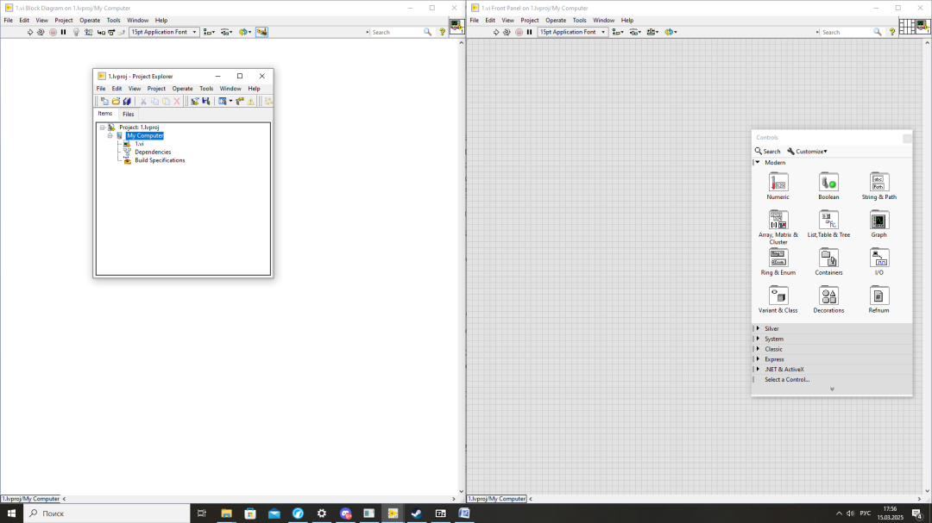

Рисунок 1 - Окно программы на Windows

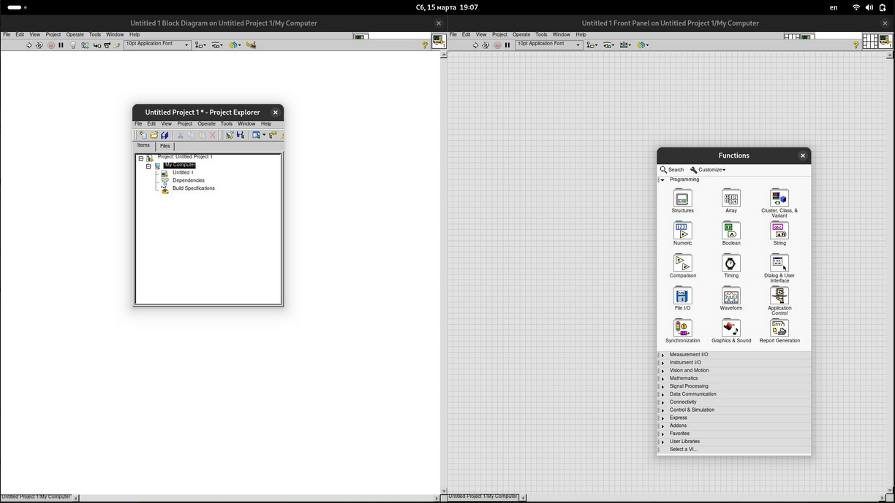

Рисунок 2 - окно программы на Linux

1.2. Открыли пустой виртуальный прибор (VI), выбрав в начальном экране LabVIEW пункт File->New VI.

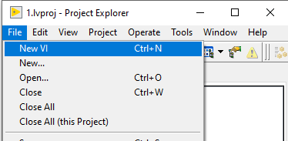

Рисунок 3 - создаем виртуальный прибор

1.3. Изучили структуру меню окон передней панели (Front Panel) и блок-диаграммы (Block Diagram).

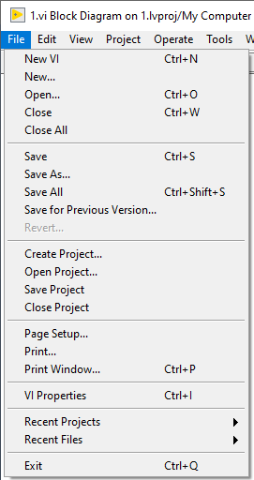

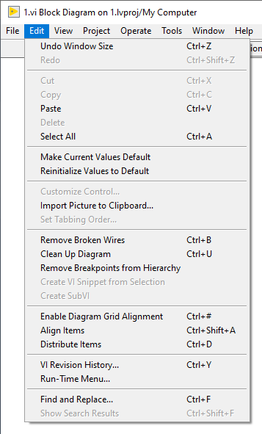

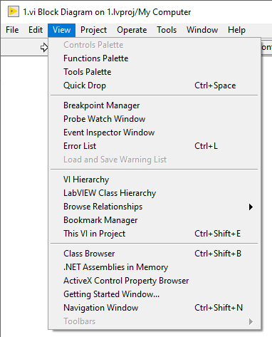

Рисунок 4 - структура меню окон

1.4. Выведите палитры инструментов (Tools Palette), функций (Functions Palette) и органов управления (Controls Palette).

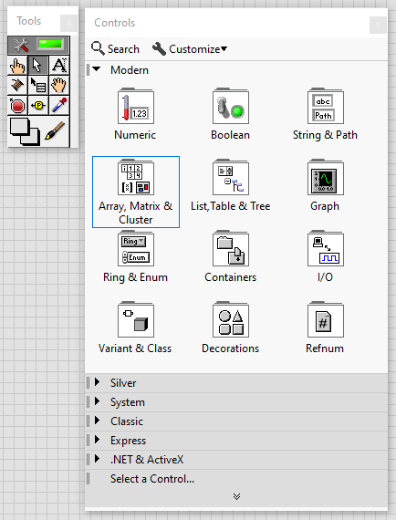

Рисунок 5 - палитра инструментов и органов управления

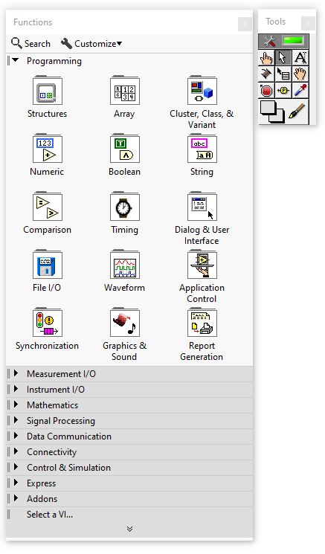

Рисунок 6 – палитра функций

Заметим, что в зависимости от того открыта ли фронтальная панель или блок схема, мы можем видеть либо органы управления либо функции, но не оба одновременно.

1.5. Исследовали функционирование различных инструментов в режиме с автоматическим выбором инструмента (automatic tool selection) и без него.

1.6. Вывели окно контекстной помощи и ознакомились с его помощью с назначением функций, наводя курсор на элементы в палитре и нажимая правую кнопку, выбирая пункт «помощь».

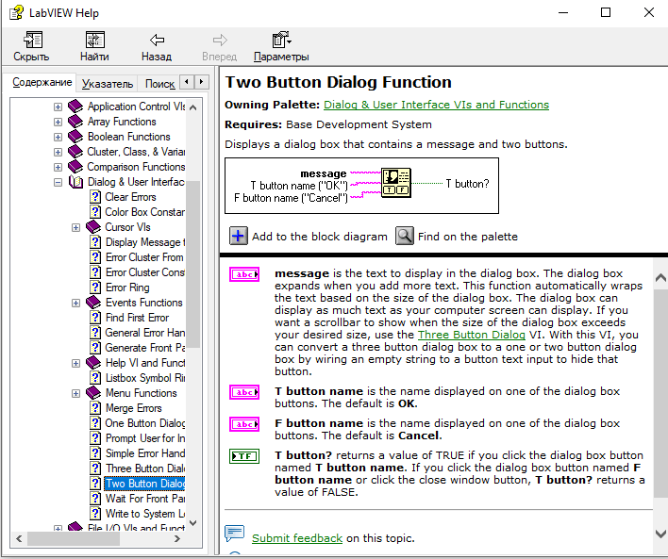

Рисунок 7 - Окно помощи

1.7. С помощью поля Search палитры функций нашли функции преобразования Фурье, а в палитре управляющих элементов – элементы управления «Ручка» (Knob).

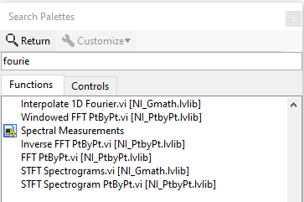

Рисунок 8 - поиск по функциям

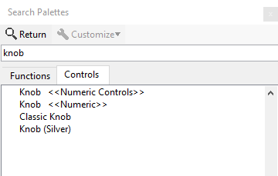

Рисунок 9 - поиск по управляющим элементам

1.7. Открыли виртуальный прибор Редактирование.vi

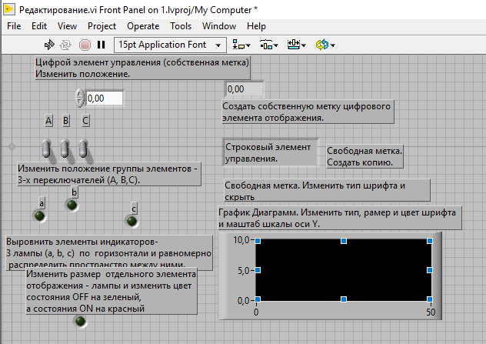

Рисунок 10 - открытый прибор

1.7.1. Выполнили все задания, которые указаны в этом приборе на передней панели.

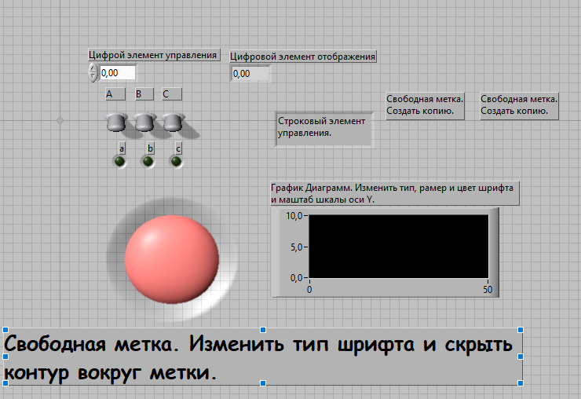

Рисунок 11 - в процессе выполнения

1.7.2. Соединили на блок-диаграмме один из переключателей (switches) с лампочкой (round led). Запустили программу в режиме непрерывного запуска и пронаблюдали изменение состояния лампочки в зависимости от положения переключателя.

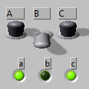

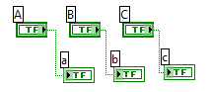

Рисунок 12 - Работа переключателей

1.7.3. Соединили два других переключателя, чтобы один из них управлял состоянием другого. Чтобы можно было контролировать состояние переключателя В с помощью переключателя А мы правой кнопкой мыши нажимаем на В и выбираем создать -> локальную переменную, подаем выход А на вход этой переменной.

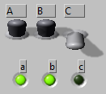

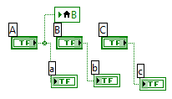

Рисунок 13 - связанные одной цепью два переключателя

1.8. Создали свой собственный прибор, который выполняет вычисление f(x), где x задаётся на передней панели.

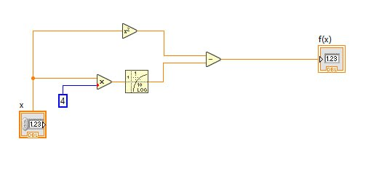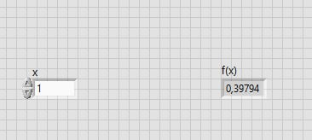

Рисунок 14 - Логика прибора и результат работы

1.9. Изучение инструментов отладки в среде LabVIEW.

1.9.1. Исследуйте работу виртуального прибора в различных режимах запуска. Примените при этом инструмент подсветки. Попробуйте выполнить программу в пошаговом режиме с включенной подсветкой.

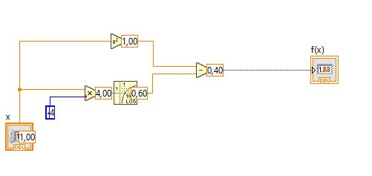

Рисунок 15 - работа программы с подсветкой

1.9.2. Исследуйте работу следующих инструментов: пробник, пробник с условием, точка останова.

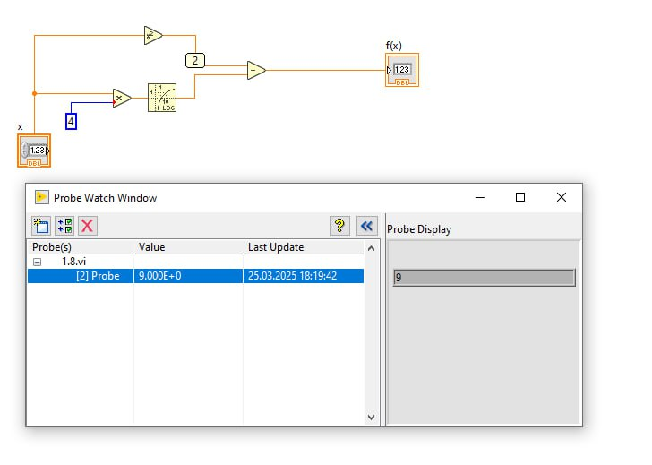

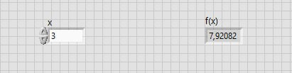

Рисунок 16 – Пробник

Точка останова:

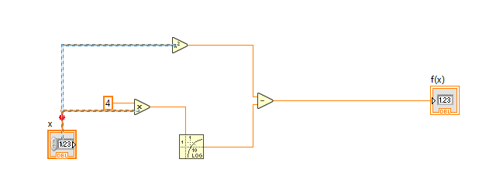

1.9.3. Починили Отладку ВП.

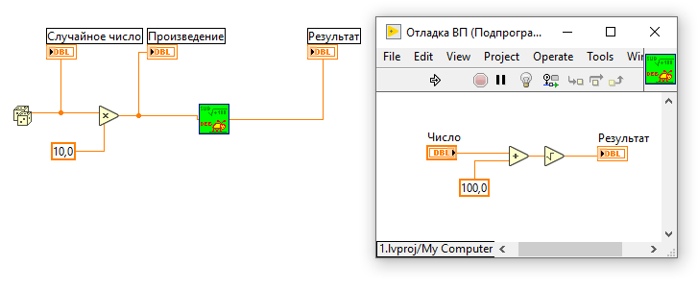

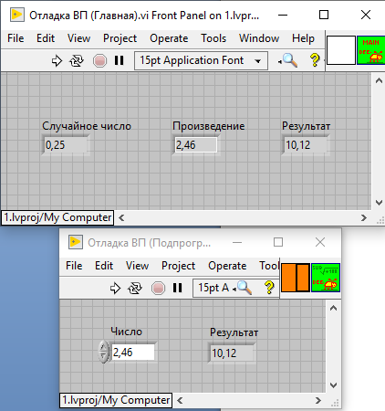

Рисунок 17 - успешный запуск

2. Субприборы

2.1. - 2.8. Создали прибор, который осуществляет преобразование значений температуры по шкале Кельвина, в значения по шкале Цельсия. И такие же для перевода с Кельвина в Фаренгейт и Рюомер.

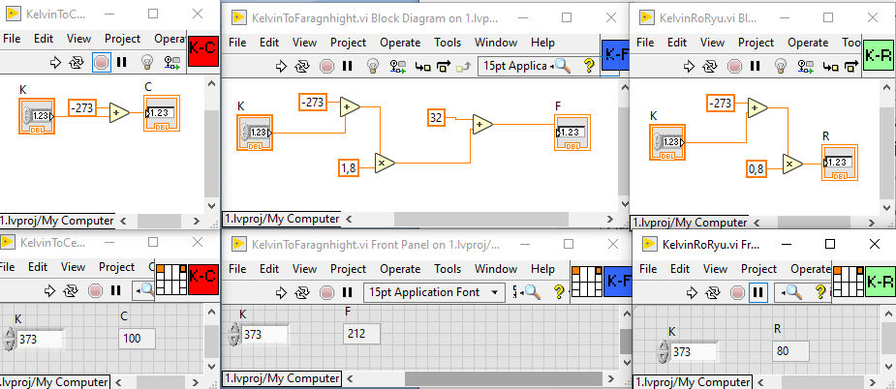

Рисунок 18 - 3 подпрограммы

2.9.

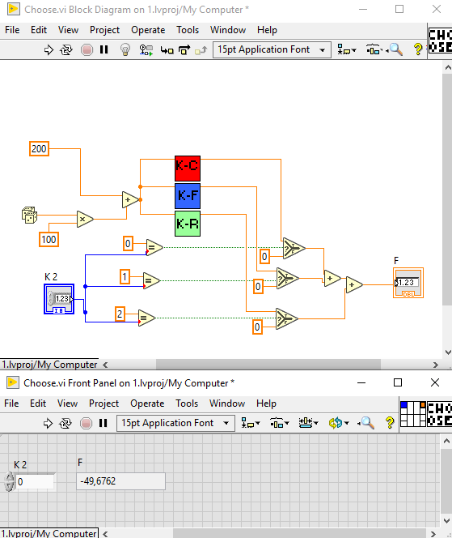

Рисунок 19 - большая подпрограмма

2.10 Создали головной прибор, в котором с помощью ввода целого числа от 0 до 2 производится выбор шкалы преобразования (например, с помощью элемента типа Knob), и осуществляется вывод результата на индикатор типа Thermometer.

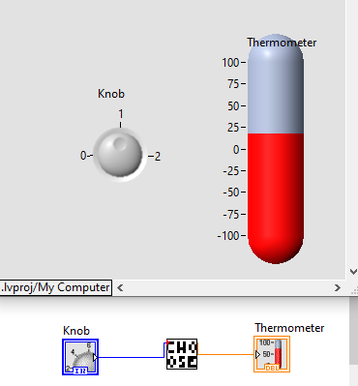

Рисунок 20 - Результат работы финальной программы